Результаты ВПР по биологии в 6-8 классах

Анализ результатов проведения ВПР по биологиив 6-х классах
Дата: 23.09.2020
Время выполнения: один урок (45 минут).
Максимальный балл: 29
Работа состояла из 10 заданий:
- Умение выделять существенные признаки биологических объектов
- Умение использовать важнейшие признаки живого для объяснения того или иного природного явления
- Умение сравнивать биологические объекты с их моделями в целях составления описания по заданному алгоритму на примере описания листьев разных видов растений и пород собак
- Знание клеточных структур или знание устройства оптических приборов, например, микроскопа
- Умение работать с биологическим объектом
- Работа с табличным материалом
- Умение анализировать текст биологического содержания на предмет выявления в нем необходимой информации
- Умение находить недостающую информацию для описания важнейших природных зон
- Понимание обучающимися схематического изображения правил природопользования и техники безопасности при работе в биологической лаборатории и способность объяснить необходимость соблюдения этих правил
- Анализ профессии, связанные с применением биологических знаний

Класс | Кол-во учащихся по списку | Кол-во выполнявших работу | 5 | 4 | 3 | 2 | средний оценочный балл | ср. тестовый балл | ПУ | Пк | повысили результат | понизили результат | подтвердили
6 | 8 | 7 | 0 | 2 | 5 | 0 | 3,2 | 16 | 100 | 29% | 0 | 0 | 7
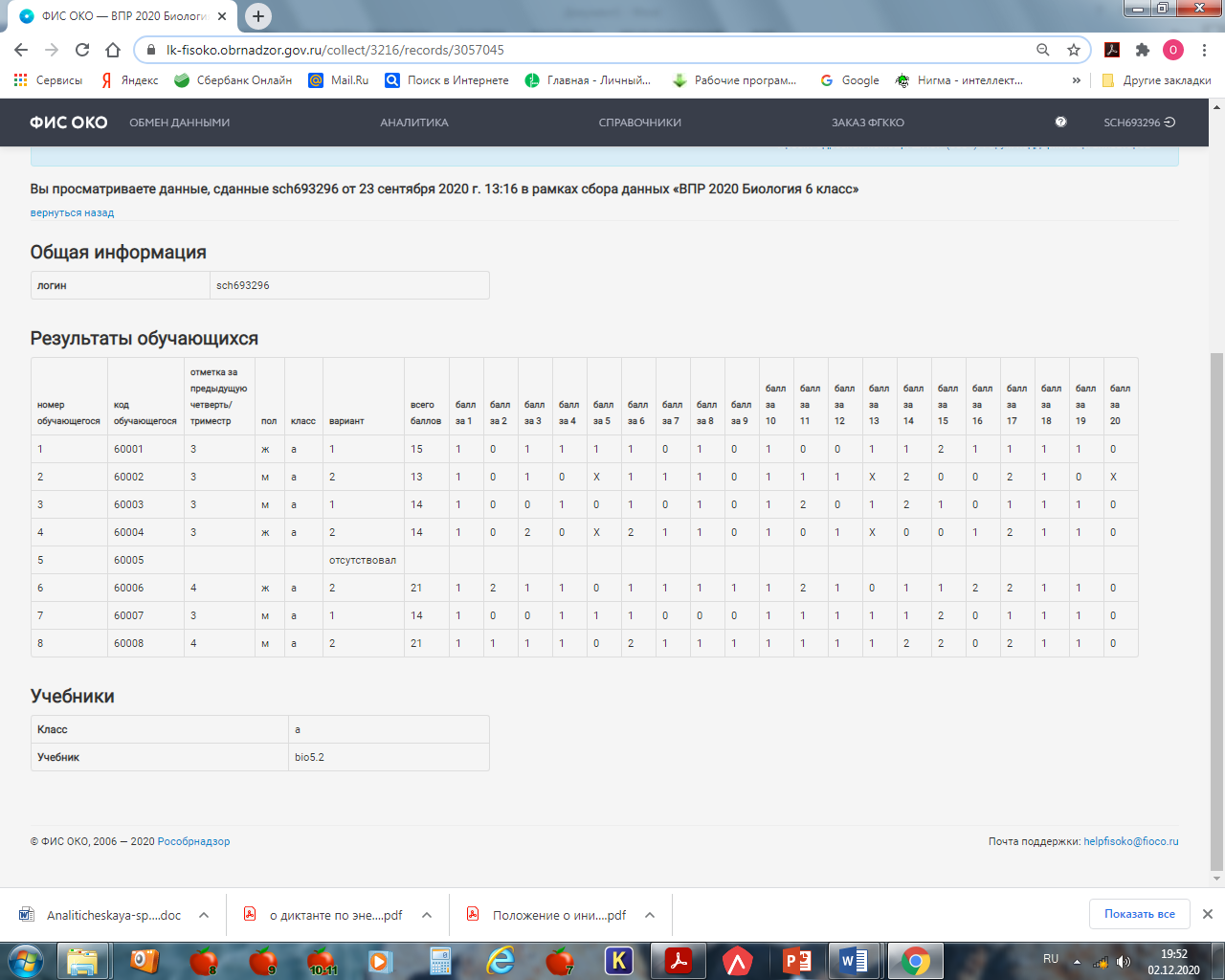
Вывод: затруднения вызвали задания на :определение свойств живых организмов (структурированность, целостность, обмен веществ, движение, размножение, развитие, раздражимость, приспособленность, наследственность и изменчивость) их проявление у растений, животных, грибов и бактерий
Умение определять понятия, создавать обобщения, устанавливать аналогии, классифицировать, самостоятельно выбирать основания и критерии для классификации. Формирование основ экологической грамотности: способности оценивать последствия деятельности человека в природе, влияние факторов риска на здоровье человека; выбирать целевые и смысловые установки в своих действиях и поступках по отношению к живой природе, здоровью своему и окружающих; осознание необходимости действий по сохранению биоразнообразия и природных местообитаний видов растений и животных. Методы изучения живых организмов. Роль биологии в познании окружающего мира и практической деятельности людей
Умение осознанно использовать речевые средства в соответствии с задачей коммуникации для выражения своих чувств, мыслей и потребностей; планирование и регуляция своей деятельности; владение устной и письменной речью, монологической контекстной речью.

Анализ результатов проведения ВПР по биологиив 7-х классах
Дата: 29.09.2020
Время выполнения: один урок (45 минут).
Максимальный балл: 28
Работа состояла из 10 заданий:
- Умение работать с изображениями биологических объектов
- Умение работать с научными приборами
- Восстановление текста биологического содержания с помощью избыточного перечня биологических терминов и понятий
- Описание опыта
- Строение растений
- Царство Растения
- Умение работать с графиками
- Умение формулировать гипотезу биологического эксперимента, оценивать полученные результаты и делать обоснованные выводы
- Умение использовать полученные теоретические знания в практической деятельности
- Классификация животных по средам обитания и царствам Животных

Класс | Кол-во учащихся по списку | Кол-во выполнявших работу | 5 | 4 | 3 | 2 | средний оценочный балл | ср. тестовый балл | ПУ | Пк | повысили результат | понизили результат | подтвердили
7 | 16 | 15 | 1 | 6 | 8 | 0 | 3,5 | 18 | 100 | 46% | 1 | 1 | 13
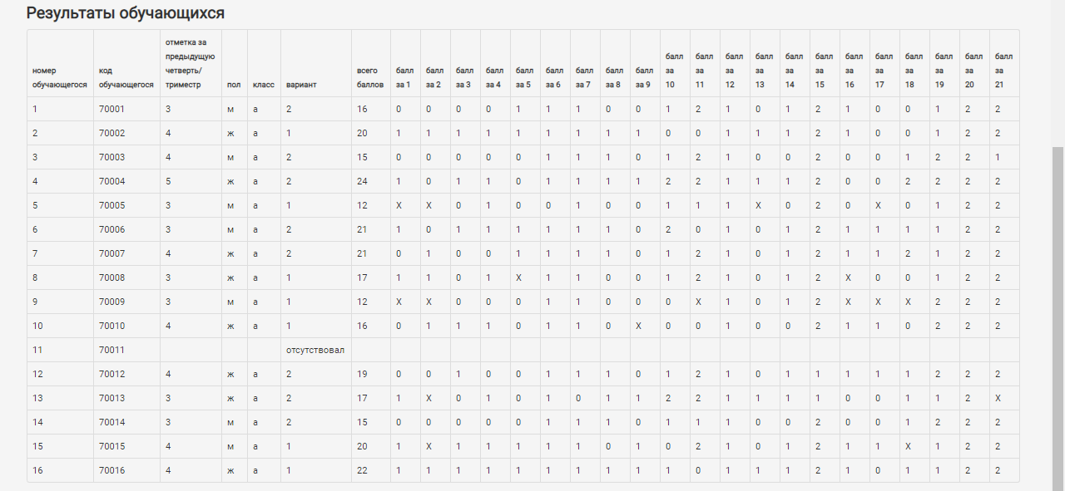

Вывод: затруднения вызвали: работать с изображениями биологических объектов; с научными приборами; восстановление текста биологического содержания с помощью избыточного перечня биологических терминов и понятий; строение растений; формулировать гипотезу биологического эксперимента, оценивать полученные результаты и делать обоснованные выводы; использовать полученные теоретические знания в практической деятельности. Свойства живых организмов (структурированность, целостность, обмен веществ, движение, размножение, развитие, раздражимость, приспособленность), их проявление у растений
Умение устанавливать причинно-следственные связи, строить логическое рассуждение, умозаключение (индуктивное, дедуктивное и по аналогии) и делать выводы. Приобретение опыта использования методов биологической науки и проведения несложных биологических экспериментов для изучения живых организмов и человека

Анализ результатов проведенияВПР по биологиив 8-х классах
Дата: 17.09.2020
Время выполнения: 60 минут.
Максимальный балл: 28.
Работа состояла из 13 заданий:
Задание 1 направлено на выявление понимания зоологии как системы наук, объектами изучения которой являются животные.
Задание 2 проверяет умение делать морфологическое и систематическое описание животного по заданному алгоритму (тип симметрии, среда обитания, местоположение в системе животного мира), а также определять их значение в природе и жизни человека.
Задание 3 проверяет умение находить в перечне согласно условию задания необходимую биологическую информацию.
Задание 4 проверяет знание общих свойств живого у представителей животных, растений, бактерий, грибов. В первой части определяется тип питания по названию организма, а во второй части – по изображению конкретного организма.
Первая часть задания 5 проверяет умение работать с рисунками, представленными в виде схемы, на которой изображен цикл развития
печёночного сосальщика. Вторая часть задания проверяет умение оценивать влияние этого животного на человека.
Задание 6 проверяет знание особенностей строения и функционирование отдельных органов и систем органов у животных разных таксономических групп.
Задание 7 проверяет умение установить по изображению принадлежность отдельного органа или системы органов (фрагмента) к животному определенной систематической группы.
Первая часть задания 8 проверяет умение проводить сравнение биологических объектов, таксонов между собой, а во второй части приводить примеры типичных представителей животных относящихся к этим систематическим группам.
Задание 9 проверяет умение читать и понимать текст биологического содержания, используя для этого недостающие термины и понятия, представленные в перечне.
Первая часть задания 10 проверяет умение соотносить изображение объекта с его описанием. Во второй части задания нужно формулировать аргументированный ответ на поставленный вопрос.
Задание 11 проверяет знание важнейших морфологических, физиологических, экологических признаков животных на уровне типа или класса.
Задание 12 предполагает работу с табличным материалом, в частности умение анализировать статистические данные и делать на этом основании умозаключения.
Первая часть задания 13 проверяет умение сравнивать биологические объекты с их моделями в целях составления описания объекта на примере породы собаки по заданному алгоритму. Вторая часть задания проверяет умение использовать это умение для решения практической задачи
Класс | Кол-во учащихся по списку | Кол-во выполнявших работу | 5 | 4 | 3 | 2 | средний оценочный балл | ср. тестовый балл | ПУ | Пк | повысили результат | понизили результат | подтвердили
7 | 7 | 6 | 0 | 6 | 0 | 0 | 4 | 18,1 | 100 | 100 | 1 | 1 | 4

Вывод: затруднения вызвали:знание особенностей строения и функционирование отдельных органов и систем органов у животных разных таксономических групп; умение установить по изображению принадлежность отдельного органа или системы органов (фрагмента) к животному определенной систематической группы; умение проводить сравнение биологических объектов, таксонов между собой, а во второй части приводить примеры типичных представителей животных относящихся к этим систематическим группам; умение читать и понимать текст биологического содержания, используя для этого недостающие термины и понятия, представленные в перечне; умение соотносить изображение объекта с его описанием, формулировать аргументированный ответ на поставленный вопрос. Умения устанавливать причинно-следственные связи, строить логическое рассуждение, умозаключение (индуктивное, дедуктивное и по аналогии) и делать выводы
9 класс Дата: 17.09.2020
Время выполнения: 60 минут.
Максимальный балл: 35
Работа состояла из 22 заданий:
Класс | Кол-во учащихся по списку | Кол-во выполнявших работу | 5 | 4 | 3 | 2 | средний оценочный балл | ср. тестовый балл | ПУ | Пк | повысили результат | понизили результат | подтвердили
9 | 12 | 10 | 0 | 5 | 5 | 0 | 3,5 | 19,8 | 100 | 50% | 2 | 1 | 7

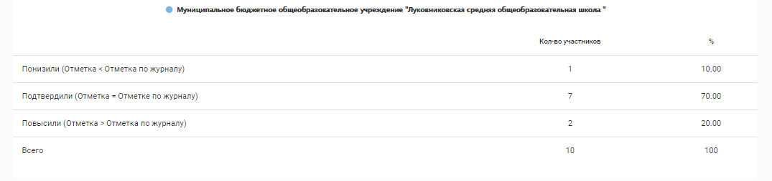
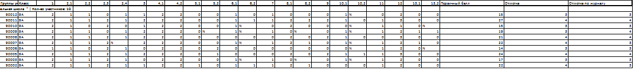
Затруднения вызвали задания: Значение простейших и беспозвоночных животных в жизни человека. Раскрывать роль биологии в практической деятельности людей, роль различных организмов в жизни человека; знать и аргументировать основные правила поведения в природе. Простейшие и беспозвоночные. Хордовые животные
Выделять существенные признаки биологических объектов (клеток и организмов растений, животных, грибов, бактерий) и процессов, характерных для живых организмов. Простейшие и беспозвоночные. Хордовые животные. Устанавливать взаимосвязи между особенностями строения и функциями клеток и тканей, органов и систем органов.

Рекомендации по ликвидации пробелов по предмету биология:
1.Формирование первоначальных систематизированных представлений о биологических объектах, процессах, явлениях, закономерностях, о взаимосвязи живого и неживого в биосфере,
2. Овладение понятийным аппаратом биологии. Выделять существенные признаки биологических объектов (клеток и организмов растений, животных) и процессов, характерных для живых организмов.
3.Приобретение опыта использования методов биологической науки и проведения несложных биологических экспериментов для изучения живых организмов и человека, проведения экологического мониторинга в окружающей среде
4.Формирование представлений о значении биологических наук в решении проблем необходимости рационального природопользования.
5.Умение осознанно использовать речевые средства в соответствии с задачей коммуникации; планирование и регуляция своей деятельности; владение устной и письменной речью, монологической контекстной речью. Раскрывать роль биологии в практической деятельности людей.
6.В процессе повторения необходимо уделить основное внимание актуализации типичных признаков представителей животного мира, развитию классификационных умений, работе с изображениями (рисунками или фотографиями) и схемами строения организмов. Чтобы процесс распознавания был отработан, надо многократно предлагать школьникам задания с изображениями типичных представителей всех царств живой природы. Одновременно с узнаванием объекта необходимо рассматривать его систематическое положение, особенности строения и жизнедеятельности.
7.Целесообразно сделать акцент на формировании у учащихся умений работать с текстом, с рисунками, с таблицами, со статистическими данными. Обучающиеся должны найти в тексте ошибки и аргументировать их. Следует обратить внимание на повторение биологических понятий по всем разделам курса «Биология. Животные» и умение правильно вставлять их в биологический текст.

